事项编码：

事项类别：公共服务

**建设项目环境影响评价登记表备案**

**办**

**事**

**指**

**南**

**共和县生态环境局 发布**

1. **受理范围**

本指南适用于本县涉及建设项目环境影响评价登记表备案的办理。

1. **事项类型**

马上办、一次办。

1. **申请主体**

自然人,企业法人,事业法人,社会组织法人,非法人企业,行政机关,其他组织。

1. **主题分类**

“法人办事”主体分类：准营准办

“自然人办事”主体分类：准营准办

1. **设定依据**

（一）中华人民共和国环境影响评价法

第二十二条　建设项目的环境影响报告书、报告表，由建设单位按照国务院的规定报有审批权的生态环境主管部门审批。

海洋工程建设项目的海洋环境影响报告书的审批，依照《中华人民共和国海洋环境保护法》的规定办理。

审批部门应当自收到环境影响报告书之日起六十日内，收到环境影响报告表之日起三十日内，分别作出审批决定并书面通知建设单位。

国家对环境影响登记表实行备案管理。

审核、审批建设项目环境影响报告书、报告表以及备案环境影响登记表，不得收取任何费用。

（二）建设项目环境影响登记表备案管理办法（环境保护部令第41号）

第三条 填报环境影响登记表的建设项目，建设单位应当依照本办法规定，办理环境影响登记表备案手续。

（三）建设项目环境影响评价分类管理名录(2018年)

第二条 根据建设项目特征和所在区域的环境敏感程度，综合考虑建设项目可能对环境产生的影响，对建设项目的环境影响评价实行分类管理。

建设单位应当按照本名录的规定，分别组织编制建设项目环境影响报告书、环境影响报告表或者填报环境影响登记表。

1. 行使层级

县级

1. **进驻部门**

**实施主体：**共和县生态环境局

**实施主体性质：**法定机关

**主办科室：**环境影响评价办公室

1. **联办机构**

无

1. **申请条件和限制**

**申请条件：**

(一)建设项目类型及其选址、布局、规模等不符合环境保护法律法规和相关法定规划;

(二)所在区域环境质量未达到国家或者地方环境质量标准，且建设项目拟采取的措施不能满足区域环境质量改善目标管理要求;

(三)建设项目采取的污染防治措施无法确保污染物排放达到国家和地方排放标准，或者未采取必要措施预防和控制生态破坏;

(四)改建、扩建和技术改造项目，未针对项目原有环境污染和生态破坏提出有效防治措施;

(五)建设项目的环境影响报告书、环境影响报告表的基础资料数据明显不实，内容存在重大缺陷、遗漏，或者环境影响评价结论不明确、不合理。

**予以受理的条件**

1.属于《建设项目环境影响评价分类管理名录》中的应当填报环境影响登记表的建设项目；

2.建设项目符合《建设项目环境影响登记表备案管理办法》（环境保护部令第41号）的规定。

**不予受理的条件**

1.不属于《建设项目环境影响评价分类管理名录》中的应当填报环境影响登记表的建设项目；

2.建设项目不符合《建设项目环境影响登记表备案管理办法》（环境保护部令第41号）的规定。

**撤销许可的条件：**无

**数量限制：**无

**禁止性要求：**无

1. **申请材料**

|  |  |  |  |  |  |  |
| --- | --- | --- | --- | --- | --- | --- |
| **序号** | **材料名称** | **要求** | **份数（份/套）** | | **纸质版/电子版** | **来源渠道** |
| **原件** | **复印件** |
| 1 | 《建设项目环境影响登记表》 | 必备 | 1 | 0 | 电子版 | 申请人 |

注：申请书样本见附件1

1. **申请方式**

**窗口申请：**共和县政务服务大厅Ａ区12号窗口

到窗口最多次数（含领取结果）：2次

1. **办理方式**

窗口办理:共和县政务服务大厅Ａ区12号窗口

1. **办理流程**

见附件2

1. **办理时限**

**法定时限：**5个工作日

**承诺时限：5**个工作日

**时限说明：无**。

1. **特殊环节**

**无**

1. **权力来源**

法定本级行使权力

1. **前置审批**

无

1. **中介服务**

无

1. **服务范围**

定点办理

1. **通办范围**

全县

1. **支持预约办理**

否

1. **支持物流快递**

否

1. **收费情况**

**是否收费：**否

1. **结果名称及样本**

**结果名称：**建设项目环境影响评价登记表

**结果样本：**见附件3

1. **结果送达**

**窗口领取：**本审批决定作出后，当场或5个工作日内，通过电话、短信（0974-8527281）等方式告知申请人，并通过现场领取方式将结果送达申请人。

1. **咨询电话**

0974-8514845

1. **监督投诉渠道**

投诉电话：0974-8522127

1. **预约办理**

电话预约: 0974-8514845

1. **行政救济方式与途径**

**无**

1. **办理进程和结果查询**

电话咨询：0974-8514845

1. **办理时间和地点**

**办理时间：**法定工作日，上午09:00-12:00；下午13:30-17:30。

**办理地点：**共和县政务服务大厅Ａ区12号窗口

1. **交通指引**

乘坐2路公交车在共和县幼儿园站下车。

1. 完整版办事指南查询途径和获取方式

青海政务服务网http://www.qhzwfw.gov.cn/查询、下载。

附件1

**建设项目环境影响评价登记表备案**

填写说明

一、本表一式四份，省环境保护主管部门批准后，由项目审批单位、省、县（市、区）环保部门、项目建设单位各备存一份。

二、项目名称指项目立项批复时的名称、项目内容及规模按项目立项批复为准。

三、行业类别按化工石化、水电、造纸、冶金、建材、机械电子、其他七类行业分类填写。

四、投资比例指环保投资占总投资的百分比。

五、填表时应标明必要的计量单位（如：原辅材料用量：吨/年，废水排放量：吨/年或吨/天等等）。

六、废水排放去向应标明具体的受纳水体（如：具体的河流水系、湖泊、水库等的名称）。

七、周围环境简况应说明项目建设地点周围环境现状（大气、噪声环境）达到的功能规划区类别、周围如有敏感区或需特殊保护地区（如：水源保护区、风景名胜、学校、医院等等）要说明并附上与项目建设地点相关的外环境关系图。

八、拟采取的防治污染措施应对每种污染物治理措施采取的方、污染物的进出口浓度、年排放总量进行简述并分析其效率性、可靠性、先法、工艺流程、投资进性。

九、如本表某些部门篇幅不够，可根据需要适当增加。

窗体顶端

### **建设项目环境影响登记表**

填表日期：2021-09-24

|  |  |  |  |
| --- | --- | --- | --- |
| 项目名称 | 海南州共和县沙珠玉乡卫生院 | | |
| 建设地点 | 青海省海南藏族自治州共和县沙珠玉乡珠玉村 | 占地面积  （平方米） | 2798 |
| 建设单位 | 共和县沙珠玉乡卫生院 | 法定代表人 | 毛海军 |
| 联系人 | 毛海军 | 联系电话 | 15909740939 |
| 项目投资(万元) | 136 | 环保投资(万元) | 1.8 |
| 拟投入生产运营日期 | 2021-08-20 | | |
| 建设性质 | 改建 | | |
| 备案依据 | 该项目属于《建设项目环境影响评价分类管理名录》中应当填报环境影响登记表的建设项目，属于第****108 医院；专科疾病防治院(所、站)；妇幼保健院(所、站)；急救中心(站)服务；采供血机构服务；基层医疗卫生服务****项中****住院床位20张以下的(不含20张住院床位的)****。 | | |
| 建设内容及规模 | 沙珠玉乡卫生院占地面积2798平方米，其中业务用房960平方米，生活用房550平方米，核定编制床位10张，核定编制11人，现有医务人员11人（现有设备：心电图、尿液分析仪、彩超、全自动生化分析仪、全自动血细胞分析仪、救护车等。设有B超、心电图、化验等医技科室 ；预防保健、妇幼保健、卫生监督等为社会卫生服务的公共卫生科室。建设化验室一间18平方米，配备相应的化验室污水处理设备一套，约1.8万元；建设医疗垃圾暂存间10平方米。 | | |
| 主要环境影响 |  | 采取的环保措施及排放去向 |  |
| 废水     生活污水     生产废水 | ****生活污水****  有环保措施:  生活污水采取集中收集措施后通过消毒排放至化粪池，并定期进行清理  ****生产废水****  有环保措施:  生产废水集中收集后采取通过医疗废水处理设备处理措施后通过消毒排放至化粪池后定期清运 |
| 固废 | 环保措施:  集中收集消毒处理后放置在医疗废物暂存间，定期由专门的第三方医疗废物处置转运公司收集处理。 |
| 承诺：****共和县沙珠玉乡卫生院**** ****毛海军****承诺所填写各项内容真实、准确、完整，建设项目符合《建设项目环境影响登记表备案管理办法》的规定。如存在弄虚作假、隐瞒欺骗等情况及由此导致的一切后果由 **共和县沙珠玉乡卫生院，** **毛海军**承担全部责任。****法定代表人或主要负责人签字：**** | | | |
| 备案回执：该项目环境影响登记表已经完成备案，备案号：****202163252100000138****。 | | | |

窗体底端

附件2

**食品经营许可证审批流程图**

1、打开任意浏览器，搜索“青海省生态环境局”（或直接输入网址https://sthjt.qinghai.gov.cn/gzfw/ywxtrk/），进入“青海省生态环境局”主页，如下图：

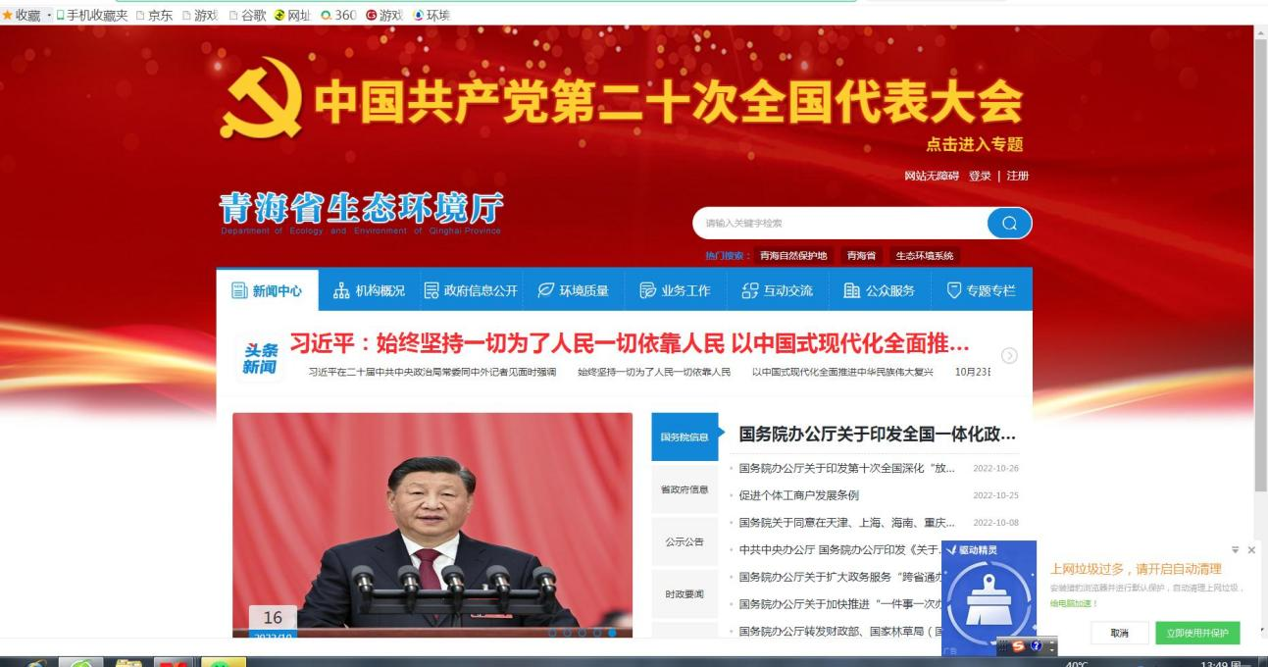

1. 在“青海省生态环境局”主页找到“公共服务”，如下图：

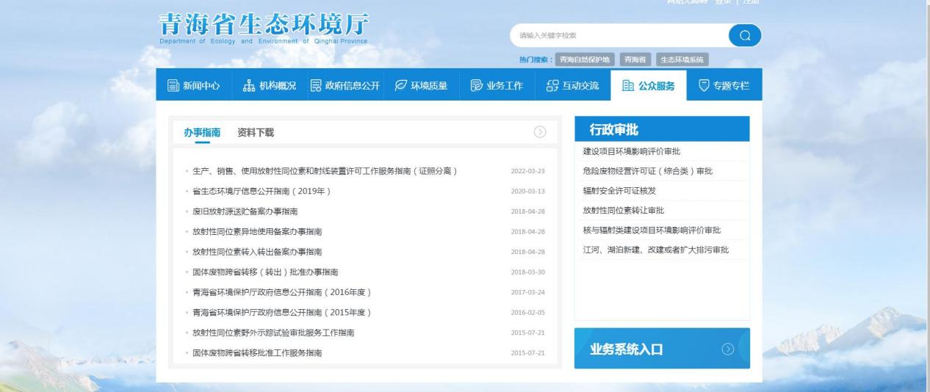

点击“业务系统入口”

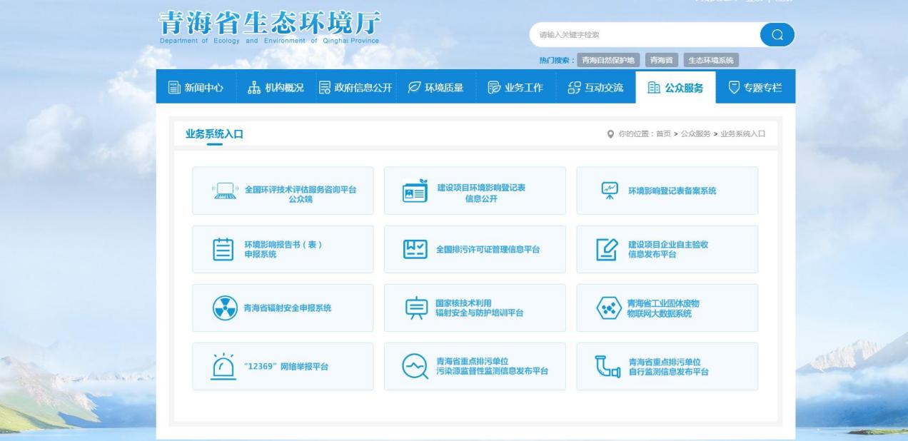

3、点击“环境影响登记表备案系统”，进入“环境影响登记表备案系统”，如下图：

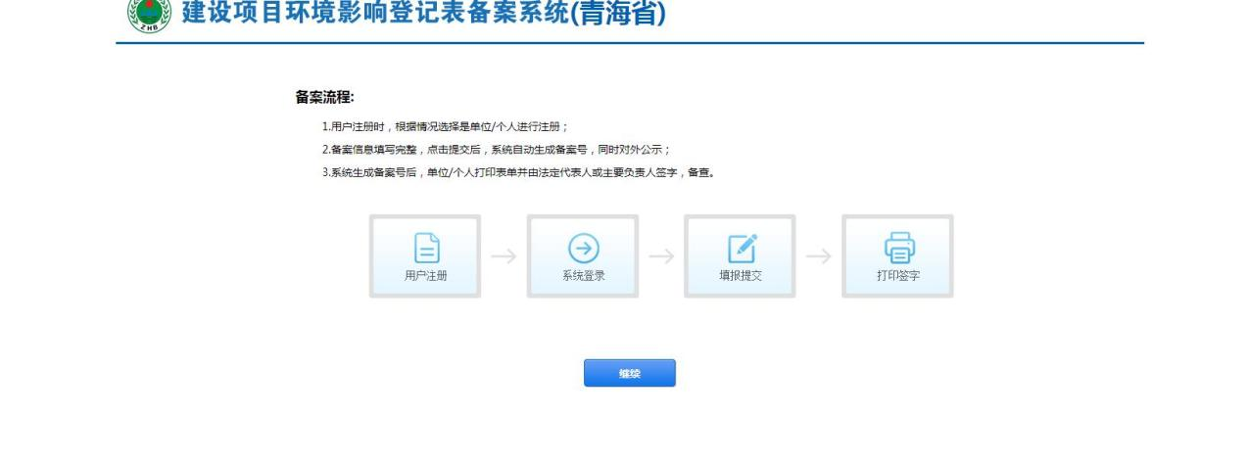

4、点击上述页面中“继续”，进入以下页面。

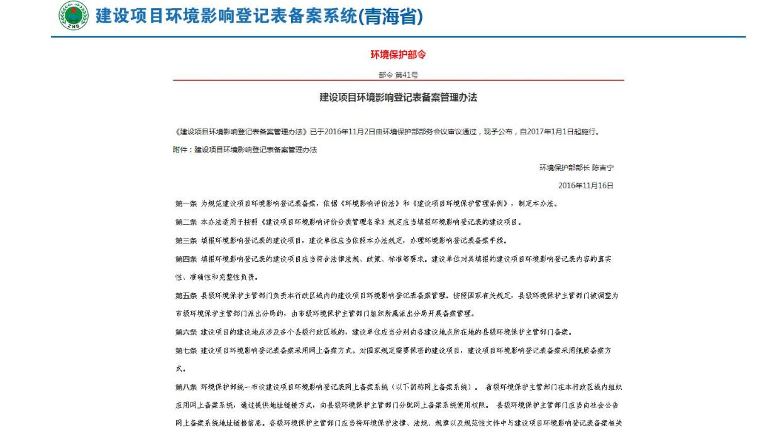

5、仔细阅读上述《建设项目环境影响登记表备案管理办法》，阅读完毕后点击“我已阅读并承诺遵守上述规定”。如下图：

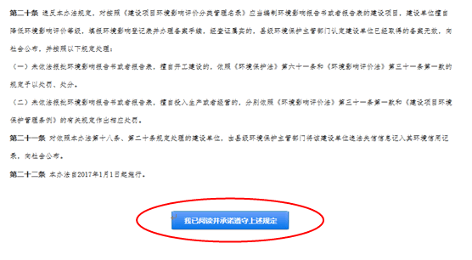

6、点击“我已阅读并承诺遵守上述规定”后，进入以下页面，首次备案需先进行注册。（已注册或备案可用原有账号密码直接登录，跳至步骤9）

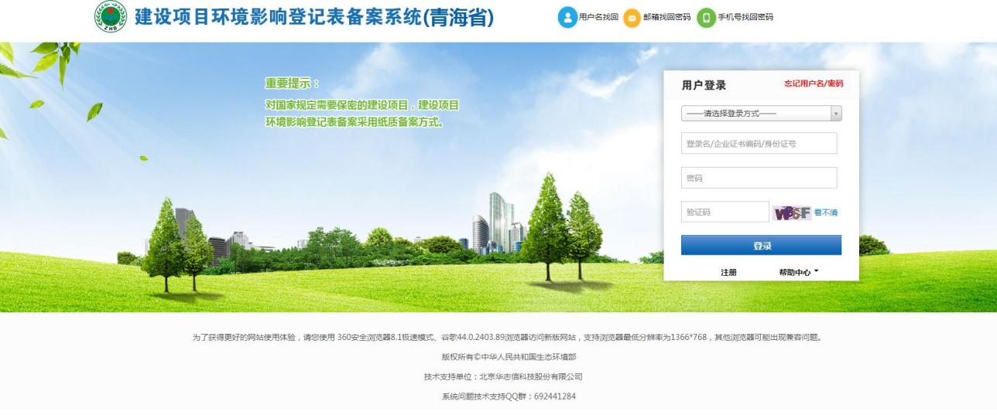

7、点击上述页面中“注册”，进入以下页面。按照页面提示填写相对应的内容进行注册（尽量选择“单位”注册，若无营业执照可选择“个人”注册）。

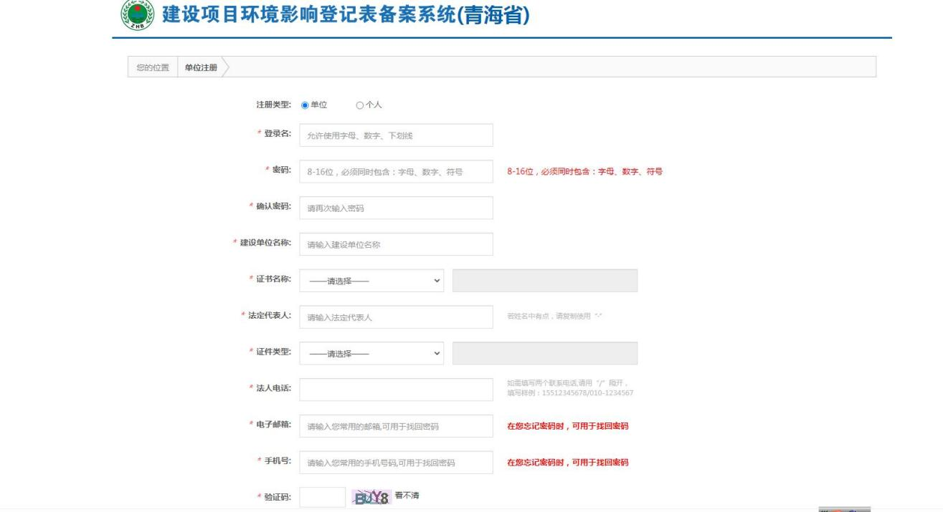

8、点击“注册”后系统显示“恭喜您注册成功”，点击立即登录，如下图：



9、登录成功后,点击“备案一个项目”，如下图：

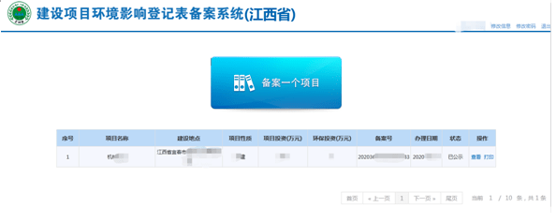

10、根据生产经营场所选择建设地点后点击“下一步”，如下图：

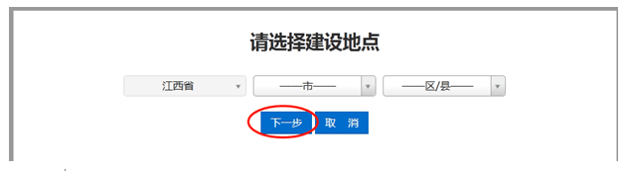

11、勾选“我承诺拟备案的项目符合以上要求”，点击“下一步”，如下图：

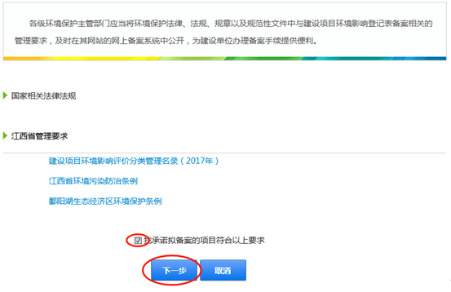

12、按照页面提示内容，认真并如实填报相关信息，如下图：

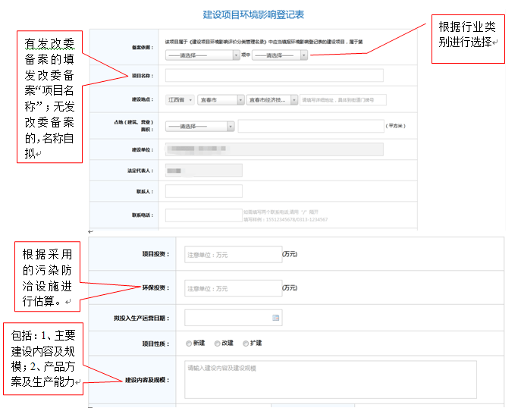

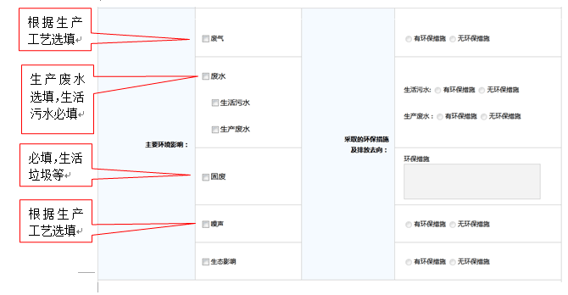

13、信息填写完成后，可选择“暂存”或“保存”，建议点击“暂存”，并仔细检查所填内容是否有误，如下图：

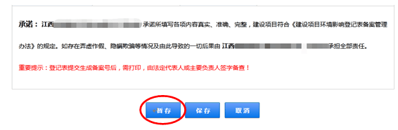

14、检查所填内容无误后，点击“保存”，弹出确认提示框，用户需仔细阅读提示信息，在提示框上点击“确定”，进入项目信息确认页面，如果还需要修改信息，点击“修改”，返回到编辑页面，修改后重新提交；再次确认所填的信息无误后，点击“提交”，弹出确认提交提示框，在提示框上点击“确定”，弹出登记表提交成功提示框，生成备案号同时对外公示，并进入登记表预览页面，如下图：

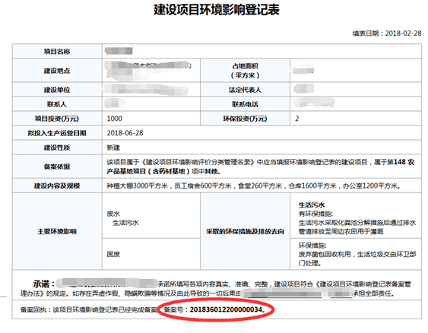

PS:若想查询某项目是否已进行登记表备案，或参考同类项目填报的备案信息，可点击“建设项目登记表备案公示入口”进行查询。

附件3

常见错误示例

1、填表人漏填或误填姓名、住址、证件号码、联系方式等重要信息。

2、登记表中的建设规模及内容与实际不一致或有误差。

3、登记表中所填写的主要环境影响与实际不符。

附件4

常见问题解答

**一、哪些情况不需要进行环境影响评价登记表备案？**

答：按照现行《建设项目环境影响评价分类管理名录》（环保部令第33号）规定属于应当填报环境影响登记表的建设项目。

**二、环境影响评价登记表备案只需自主在网上备案就可以了吗？**

答：在网上备案登记表之前，需前往大厅窗口登记企业信息及联系方式，后由外派工作人员去现场查看确认后方可在网上进行自主备案登记。

**三、畜禽养殖、家庭牧场怎么进行环评影响评价登记表备案？**

答：首先需前往大厅窗口登记，后由外派工作人员前往现场确认，并核对“三线一单”管控单元。在由工作人员说明是否可以进行备案。